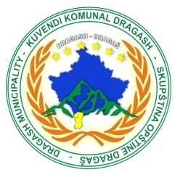


Republika e Kosovës
Republika Kosova/Republic of Kosovo
Komuna Dragash/Opštine Dragaš/Dragas Municipality

DREJTORIA KOMUNALE PËR ARSIM

Datë: | 02.09.2026
Referencë nr: | 13/574
Për: | Kandidatët e konkursit 13/527
Nga: | Komisioni i Rekrutimit
Subjekti: | Njoftim

N j o f t i m

Njoftohen kandidatët, e konkursit me Nr.13/527, me RRN00020235, datë: 17.08.2026, për pozitën: 1 (Një) Mësimdhënës/e i/e Gjuhës Angleze në ShFMU ‘’Samidin Emini’’ në Kuk, se kjo pozitë anulohet.
Arsyeja e anulimit të pozitës është për shkak të lëshimit të një gabimi teknik, përkatësisht pozita e tillë e njëjtë tashmë është publikuar në konkursin e datës 06.08.2026 dhe nuk mund të vazhdohet procedura e rekrutimit për pozitën e njëjtë në dy konkurse.
Prandaj, bazuar si më sipër, komisionit i rekrutimit vendosi si në njoftim.

Me respekt,
Komisioni i Rekrutimit

